Можно настроить автоматический расчет только в случае назначения начисления «Повременная оплата труда и надбавки», но в этом случае нет возможности повлиять на средний заработок (вся оплата труда по умолчанию включается в базу среднего)

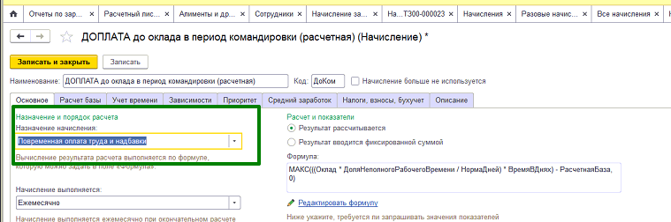

Можно выбрать назначение «Прочие начисления и выплаты», тогда можно исключить из базы среднего, но автоматический расчет в документе «Разовые начисления» не работает.

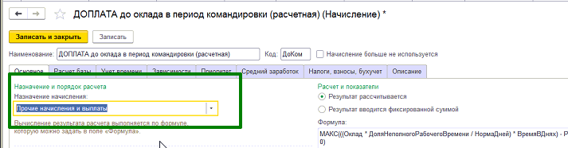

На скриншотах в формуле вместо показателя «СуммаПолногоЗаработка» пока поставили Оклад, чтобы быстрее сверить расчет.